Zuchtprogramm Pfauenziege

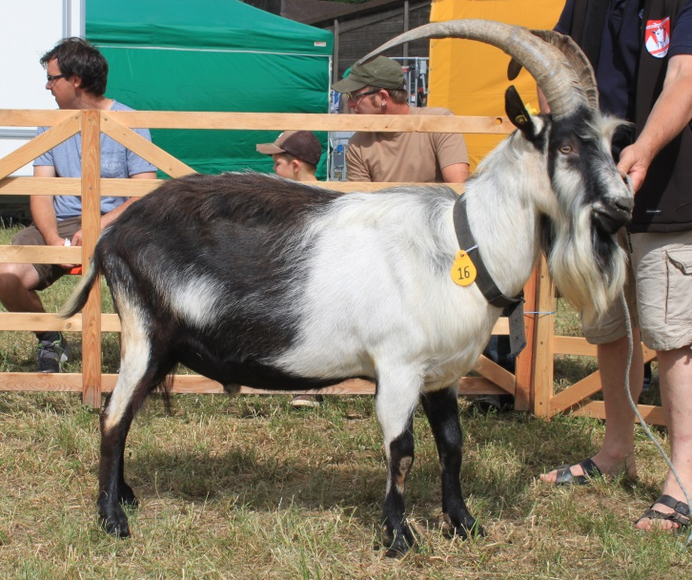  Foto: BY | 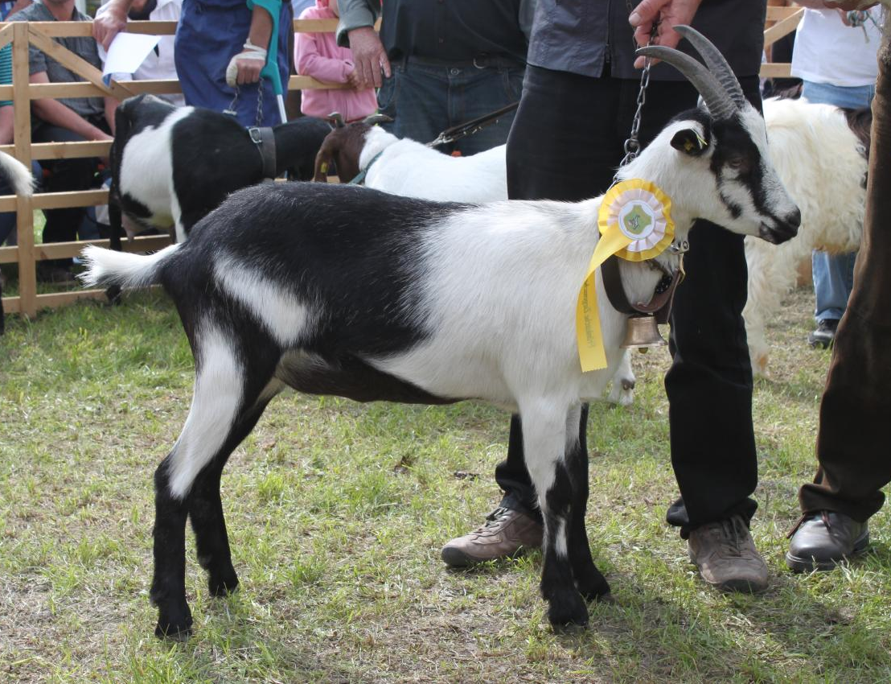  Foto: BY

1. Eigenschaften und Definition der Rasse
Rassename: Pfauenziege | Abkürzung: PFZ | BDZ-Beschluss: 2021
Gefährdung: gefährdet | Herkunft: Schweiz | Rassengruppe: Erhaltungsrasse

Äquirasse: keine
Über die Herkunft der Rasse ist wenig bekannt. Die ersten Aufzeichnungen gab es Ende des 19. Jahrhunderts. Die Pfauenziege stammt aus dem Kanton Graubünden in der Schweiz. Die Pfauenziege hieß ursprünglich Pfavenziege. Als Pfaven werden die schwarzen Abzeichen am Kopf bezeichnet, die sich vom Hornansatz ausgehend entlang des Nasenrückens und über die Wange erstrecken und für diese Rasse typisch sind. Die Rasse war Anfang des 20. Jahrhunderts in den Schweizer Kantonen Graubünden und im Tessin weit verbreitet. Nachdem sie bei der Rassenbereinigung für Ziegen in der Schweiz 1938 nicht offiziell anerkannt wurde, ging ihr Bestand stark zurück. Auf Initiative der Organisation ProSpecieRara schlossen sich die Züchter in einer Interessengemeinschaft zusammen und bildeten regionale Zuchtgenossenschaften. Sie konnten die Anerkennung der Rasse erreichen und den Bestand wiederaufbauen. Heute in der ganzen Schweiz und vereinzelt in Deutschland verbreitet.
Die Pfauenziege ist eine mittelgroße, eher schwere Ziege mit einem kurzen bis mittellangen, nicht glatten Haarkleid. Die Tiere sind behornt. Die vordere Körperhälfte ist überwiegend weiß mit schwarzen Stiefeln. Von den schwarzen Ohrinnenseiten reichen zwei schwarze Bänder seitlich des Kopfes über die Augen bis zum ebenfalls schwarzen Maul. Die hintere Körperhälfte ist überwiegend schwarz mit weißen Oberschenkeln, weißem Aalstrich, weißen Flankenflecken und weißem Schwanz.
 | Ziegen | Böcke
Widerristhöhe | 70 – 80 cm | 80 – 90 cm
Gewicht | 55 – 65 kg | 80 – 90 kg
Milchleistung | 400 bis 600 kg Milch, 3,8 bis 4,0 % Fett, 3,0 bis 3,2 % Eiweiß (240-Tage Laktation)
Fleischleistung | Pfauenziegen haben eine gute Mastfähigkeit
Landschaftspflegeleistung | Eignung für die Landschaftspflege
Fruchtbarkeit

2. Ziele des Zuchtprogramms
Allgemeines Zuchtziel ist die Erhaltung der typischen Rasseeigenschaften bei gleichzeitiger Beibehaltung der genetischen Vielfalt, wobei eine Verbesserung der Rasse entsprechend der Selektionskriterien angestrebt wird.
2.1 Zuchtziele
Angestrebt wird eine großrahmige, robuste und geländegängige Ziege mit rassetypischer Zeichnung, die auch unter extensiven Haltungsbedingungen eine ausgewogene Milch- und Fleischleistung erbringt. .
Kleine Pigmentflecken werden toleriert. Unerwünscht sind folgende Abweichungen: Rotschimmer im Weiß, Hinterhälfte weiß, Vorderhälfte braun oder vorwiegend schwarz, Flanken- und Schenkelfleck nicht vorhanden, Kopf- und Schwanzzeichnung nicht vorhanden, mehrere weiße Flecken an Stiefel, weißer Stiefel, mehrere weiße Stiefel.
2.2 Zuchtmethode
Die Zuchtziele werden angestrebt mit der Methode der Reinzucht. Das Einkreuzen fremder Rassen ist nicht zulässig. Weibliche Tiere, die die abstammungsmäßigen Voraussetzungen nicht erfüllen, aber dem Zuchtziel entsprechen und zur Verbesserung der Rasse beitragen, können in die zusätzliche Abteilung des Zuchtbuches eingetragen werden.
2.3. Erbfehler und genetische Besonderheiten
Sie werden durch den Zuchtverband erfasst. Der Züchter ist verpflichtet, alle bekannten Untersuchungsergebnisse dem Zuchtverband zur Verfügung zu stellen. Derzeit sind keine Erbfehler bekannt.

3. Zuchtgebiet (geographisches Gebiet) und Umfang der Zuchtpopulation
Das Zuchtgebiet umfasst das Gebiet xxx.
Die Zuchtpopulation umfasst alle im Zuchtbuch des Verbandes xxx eingetragenen Tiere der Rasse Pfauenziege. Zum 01.01.2022 sind xxx Böcke und xxx Mutterziegen in xxx Zuchtbetrieben.
Es gibt eine bundesweite Zuchtkooperation (BDZ-Zuchtleitersitzungen).

4. Selektionskritierien und Leistungsprüfungen
Die Leistungsprüfungen erfolgen als Feldprüfung nach der Richtlinie des BDZ zur Durchführung von Leistungsprüfungen, veröffentlicht unter: https://service.vit.de/dateien/ovicap/bdz_richtlinie_leistungspruefungen.pdf
Folgende Leistungsprüfungen werden bei der Rasse Pfauenziege durchgeführt und dienen als Selektionskriterien:
- Exterieurbewertung im Feld mit den Merkmalen Rahmen, Form und Bemuskelung, bei Züchtung auf Milchleistung kann zusätzlich bei weiblichen Tieren das Merkmal Euterqualität erfasst werden. Diese Leistungsprüfung ist für alle weiblichen und männlichen Zuchttiere, die in die Klassen A, C und D eingetragen werden sollen, verpflichtend. Das jeweilige Exterieurmerkmal wird bei zuchtausschließenden Merkmalsausprägungen grundsätzlich mit den Noten 1 bis 3 und bei unerwünschten Merkmalsausprägungen je nach Ausprägung mit Punktabzug bewertet. Anhand der Exterieurbewertung erfolgt die Einstufung in Zuchtwertklassen.
- Fruchtbarkeitsprüfung im Feld. Diese Leistungsprüfung ist für alle weiblichen Zuchtziegen verpflichtend
- Milchleistungsprüfung im Feld (bei Züchtung auf Milchleistung) bei den weiblichen Tieren, ausgewiesen wird die 240-Tage-Leistung. Diese Leistungsprüfung ist freiwillig.
- Fleischleistungsprüfung im Feld. Diese Leistungsprüfung ist für männliche und für weibliche Tiere freiwillig. Jeder Züchter kann sich auf Teilprüfungen (z.B. Ermittlung der täglichen Zunahmen) beschränken.
Die Ergebnisse der Leistungsprüfungen (auch Teilprüfungen) werden im Zuchtbuch festgehalten und in der Tierzuchtbescheinigung ausgewiesen.
Die Durchführung der Leistungsprüfungen obliegt:
- Exterieurbewertung: Zuchtverband
- Fruchtbarkeitsprüfung: Züchter
- Milchleistungsprüfung: Züchter oder Beauftragter des Landesverbandes für
Leistungsprüfungen in der Tierzucht
- Fleischleistungsprüfung: Züchter

5. Zuchtwertschätzung
Eine Zuchtwertschätzung wird nicht durchgeführt.

6. Zuchtbuchführung
Die Zuchtbuchführung erfolgt durch den Zuchtverband entsprechend der Satzung. Hierzu bedient sich der Zuchtverband entsprechend den vertraglichen Regelungen zur Datenbank des Ziegen-Datenverbundes, der vom Landesverband für Leistungsprüfungen in der Tierzucht (LKV), xxx, bereitgestellt wird bzw. zur Datenbank „OviCap“ beim vit Verden. Das Zuchtbuch wird vom Zuchtverband im Sinne der tierzuchtrechtlichen Vorschriften und der ViehVerkV auf der Grundlage der durch das Mitglied gemeldeten Daten und Informationen, die im Rahmen der Leistungsprüfung und Zuchtwertschätzung ermittelt werden, geführt. Der LKV bzw. vit Verden arbeitet im Auftrag und nach Weisung des Zuchtverbands.

7. Zuchtdokumentation
Die Zuchtdokumentation erfolgt entsprechend den Regelungen der Satzung.

8. Zuchtbucheinteilung
Das Zuchtbuch für männliche und weibliche Tiere umfasst eine Hauptabteilung mit den Klassen A und B und für weibliche Tiere eine zusätzliche Abteilung (Vorbuch) mit den Klassen C und D. Von der Ausnahmegenehmigung nach Anhang II, Teil 1, Kapitel III, Nr. 2 der VO (EU) 2016/1012 wird Gebrauch gemacht.
Die Zuordnung der Zuchttiere in eine Abteilung und Klasse erfolgt bei der Eintragung unter Berücksichtigung des Geschlechts, der Abstammung und der Leistung.
Einteilung | Anforderungen an männliche Tiere | Anforderungen an weibliche Tiere
Hauptabteilung  Klasse A | Vater und Großväter in der Hauptabteilung, Mutter und Großmütter mindestens in der zusätzlichen Abteilung eines Zuchtbuchs der Rasse eingetragen  Körung mit mindestens Zuchtwertklasse II | Vater und Großväter in der Hauptabteilung, Mutter und Großmütter mindestens in der zusätzlichen Abteilung eines Zuchtbuchs der Rasse eingetragen  Bewertung mit mindestens Zuchtwertklasse II
Hauptabteilung  Klasse B | Vater und Großväter in der Hauptabteilung, Mutter und Großmütter mindestens in der zusätzlichen Abteilung eines Zuchtbuchs der Rasse eingetragen | Vater und Großväter in der Hauptabteilung, Mutter und Großmütter mindestens in der zusätzlichen Abteilung eines Zuchtbuchs der Rasse eingetragen
Zusätzliche Abteilung  Klasse C (Vorbuch) |  | Vater in der Hauptabteilung, Mutter mindestens in Klasse D eines Zuchtbuchs der Rasse eingetragen  Bewertung mit mindestens Zuchtwertklasse II
Zusätzliche Abteilung  Klasse D (Vorbuch) |  | als rassetypisch beurteilt  Bewertung mit mindestens Zuchtwertklasse II

9. Selektion und Körung
Die Selektion der Tiere und Zuordnung in die Klassen des Zuchtbuches erfolgt entsprechend der Exterieurbeurteilung unter Berücksichtigung ihrer Abstammung. Die Ergebnisse der Leistungsprüfung dienen der innerbetrieblichen Selektionsentscheidung.
Die Körung ist Voraussetzung für die Zuchtbucheintragung eines Bockes in die Klasse A des Zuchtbuches. Sie erfolgt entsprechend den Regelungen der Satzung.
Zur Körung werden nur Böcke zugelassen,
- die in der Hauptabteilung des Zuchtbuches eingetragen werden können,
- deren Vater in der Klasse A des Zuchtbuchs eingetragen ist,
- deren Mutter leistungsgeprüft und mindestens in Zuchtwertklasse 2 bewertet ist,
- die keine gesundheitlichen Beeinträchtigungen aufweisen (Zuchttauglichkeit, keine Gebiss- und Hodenanomalien).
Mindestanforderung an die Körung eines Zuchtbockes bezüglich der Abstammung:
A männl. | A männl. | A männl. | A
 |  |  | C
 |  | C weibl. | A
 |  |  | D
 | C weibl. | A männl. | A
 |  |  | C
 |  | D weibl.

Ein Bock wird gekört, wenn er in allen Merkmalen der Exterieurbewertung (siehe Punkt 4.) mit mindestens Note 4 bewertet wird. Dazu können im Zuchtbuch die Bocklinien erfasst werden. Als Hilfsmittel bietet das Herdbuchprogramm OviCap Inzuchtberechnungen und Anpaarungsempfehlungen zum Einsatz potentieller Vatertiere an.

10. Abstammungssicherung
Die Abstammungssicherung erfolgt nach den Regelungen der Satzung. Als zugelassene Methode zur Abstammungssicherung wird das Verfahren der DNA-Profile aus Mikrosatelliten angewendet.

11. Zugelassene Reproduktionstechniken und Bestimmungen für Tiere, von denen Zuchtmaterial gewonnen wird
Künstliche Besamung und Embryotransfer sind zugelassen. Tiere, von denen Zuchtmaterial gewonnen wird, müssen im Zuchtbuch Klasse A eingetragen sein.

Das Zuchtprogramm wurde am xx.xx.xxxx beschlossen und tritt am xx.xx.xxxx in Kraft.

